План занятия
Дата: 13.04.2020.
Предмет: математика
Тема урока: Решение задач.
- Записать в тетради число (13 апреля).
- Прописать цифры в прописи (2-3 строки)
- Стр 60 № 1. Дополни каждую задачу и реши их. Составь к каждой задаче краткую запись. Решим задачу № 1 вместе:
Было – 15 от.
Продали – 10 от.
Осталось - ? от.
15 – 10 = 5 (от)
Ответ: 5 открыток осталось.
Твои задачи должны иметь такой же вид.
- Вспомни компоненты сложения и дополни таблицу № 3 на стр 60.

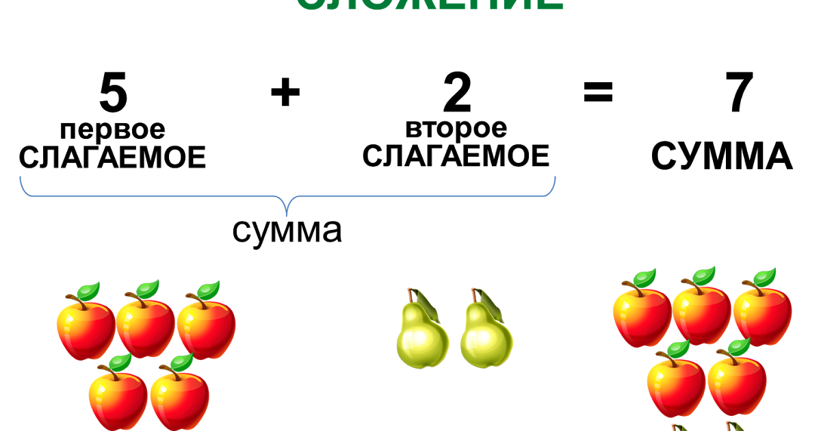

- Реши примеры № 4. Не забудь, что между столбиками нужно отступить 3 клеточки.

